ВЫСОКОЭФФЕКТИВНЫЕ ПОРИСТЫЕ КРЕМНИЕВЫЕ ФОТОЭЛЕКТРОДЫ
С СИЛИЦИДОВЫМИ ПОКРЫТИЯМИ
К.Б.Тыныштыкбаев, Т.Айтмукан, В.Б.Глазман, А. Исова, В.Клименов, В.А.Мамонов, Д.Муратов, Б.Рахметов, М.Елеуов, Н.С.Токмолдин, С.Ж.Токмолдин
Физико-технический институт МОН РК, Алматы, Казахстан, kt011@sci.kz

Использование гетероструктуры por-Si/c-Si для фотоэлектролиза воды в качестве фотоэлектродов позволяет решить основную проблему фотоэлектролиза воды на кремниевых электродах – их энергетическую недостаточность E_{g}(c-Si) = 1,1 эВ < E_{ch.bond} (H₂O) = 1,23 эВ. Эта проблема решается за счет использования пористого кремния, у которого в зависимости от пористости ширина запрещенной зоны E_{g} меняется от 1,84 eV до 3,04 eV.
На рисунке показаны вольтамперные характеристики различных электродов, используемых при обычном электролизе воды и при двухступенчатом фотоэлектролизе воды с использованием внешнего источника питания фотоэлектродов от солнечных элементов.

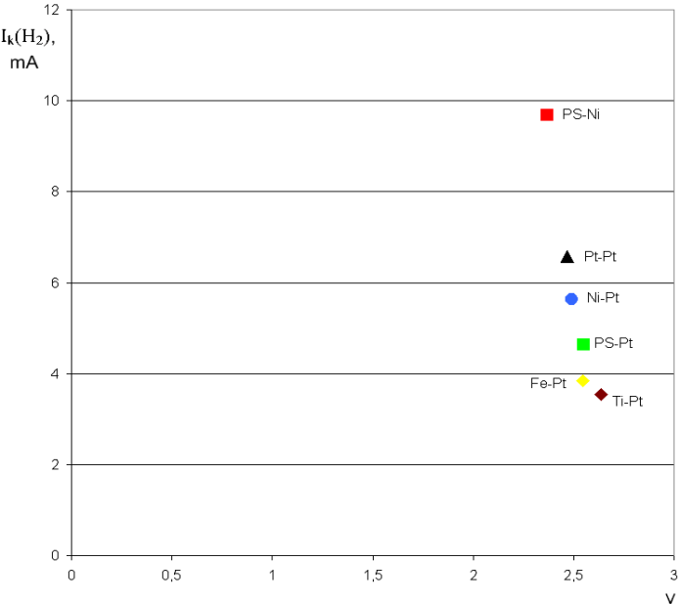
Рисунок. Величина тока выделения I_{k}(Н₂) различных электродных пар. Электролит- 0,1М НСl. Уровень освещенности естественным светом Q= 2800 лк.
Наилучшие параметры ВАХ при двухступенчатом фотоэлектролизе показали электродные пары NiSi/por-Si/с-Si – Ni. Величина I_{k}(Н₂) у электродной пары NiSi/por-Si/с-Si - Ni была в два раза выше, чем у NiSi/por-Si/с-Si - Pt при одинаковом уровне освещенности (Q= 2800 лк) естественным светом. Величина I_{k}(Н₂) на электродной паре NiSi/por-Si/с-Si - Ni также превышала I_{k}(Н₂) для электродных пар Pt – Pt; Ni – Pt; Fe - Pt; Ti-Pt (рисунок).
В эксперименте использовались образцы p-Si (B) с плоскостью ориентации (100), удельными сопротивлениями 0,01 Ом.см и 10 Ом.см, толщинами 350 мкм. Методика получения por-Si описана в [1].
Основные выводы: 1. Использование гетероструктуры por-Si/c-Si позволяет решить основную проблему фотоэлектролиза воды на кремниевых электродах – их энергетическую недостаточность. 2. Комбинированное нанесение Ni электрохимическим и физическим способом, формирование NiSi силицидовых покрытия поверхности пор и создание фотоэлектродов на основе por-Si в виде гетероструктуры NiSi/por-Si/с-Si позволяет улучшить спектральную фоточувствительность к солнечному свету в диапазоне энергий 1,1 – 3,0 эВ при сохранении их коррозионной стойкости к анодному растворению, увеличить эффективность выделения водорода, повысить срок работы фотоэлектродов.
[1] К.Б. Тыныштыкбаев и др. ПЖТФ (2010), т. 36, №11, С.104-110.

